学生会部长 2
办公室 3
编辑部 4
科技部 5
社团部 6
生活部 7
体育部 8
文艺部 9
宣传部 10
学习部 11
研究会 12

学生会部长

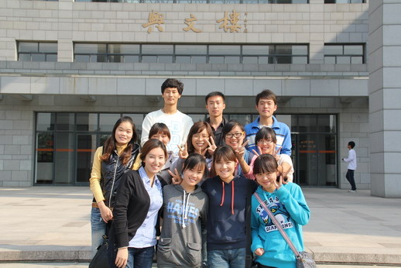

前左一：李安娜 文艺部长 10级
前左二：李艳平 科技部长 09级
前右二：刘文静 社团部长 09级
前右一：刘 彩 学习部长 09级
中左一：王彩霞 编辑部长 09级
中左二：魏佳媛 宣传部长 09级
中左三：杨 功 办公室主任 09级
中右二：陈思卉 生活部长 09级
中右一：梁秀锦 体育部长 09级
后左一：郝 瑞 副主席 09级
后 中：陈 骏 主 席 09级
后右一：李 超 研究会主任 09级

办公室
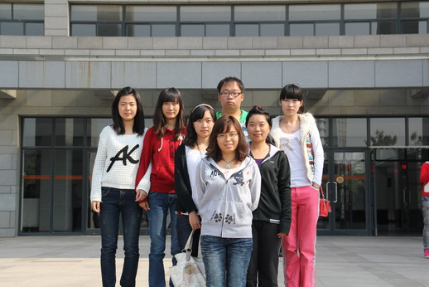

前 排：杨 功 09级
中排左一：李丹丹 10级
中排右一：夏 杰 11级
后排左一：孙 莹 11级
后排左二：阿拉坦娜仁 11级
后排右二：刘 威 10级
后排右一：邵奕航 10级

编辑部
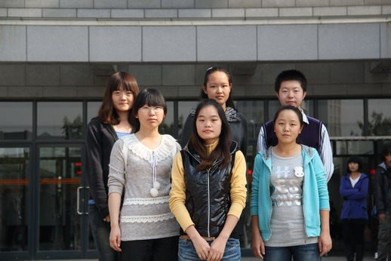

前排左一：赵家慧 11级
前排中间：王彩霞 09级
前排右一：宋正菊 11级
后排左一：张冰玉 11级
后排中间：丁健平 10级
后排右一：赵 宁 10级

科技部
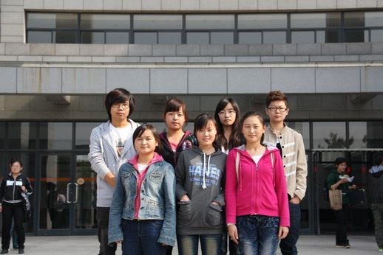

后排左一：王 冬 10级
后排左二：简士宇 11级
后排右二：赵屿璠 10级
后排右一：徐晓燕 10级
前排左一：冉珍云 11级
前排中间：李艳平 09级
前排右一：张梦珂 11级

社团部
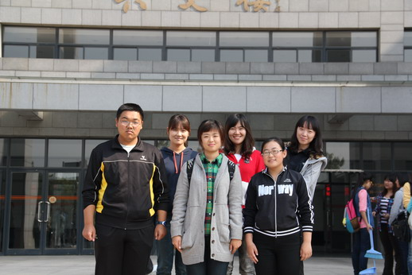

后排左一：刘文静（蓝色） 09级
后排中间：王午婷 10级
后排右边：张月皎 10级
前排左一：裴 硕 11级
前排中间：李 晴 10级
前排右边：郭 琪 11级

生活部
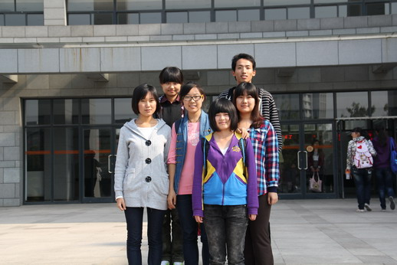

前 排：何 露 11级
中排左一：程 婧 10级
中排中间：陈思卉 09级
中排右一：辛宇菲 10级
后排左一：肖 甜 11级
后排右一：王成林 11级

体育部
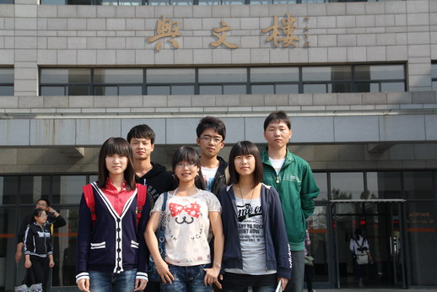

后排左一：叶 军 11级
后排中间：闻书豪 11级
后排右一：黄根虎 11级
前排左一：韩艳伟 11级
前排中间：梁秀锦 09级
前排右一：吴 丹 10级

文艺部
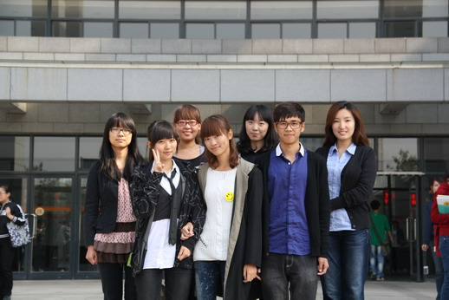

后排左一：杨国娇 10级
后排左二：李学彤 10级
后排右二：张月皎 10级
后排右一：李安娜 10级
前排左一：王 萌 11级
前排中间：邢泽慧 11级
前排右一：丁伟超 11级

宣传部
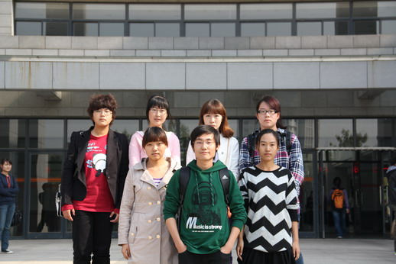
后排左一: 刘晓茜 11级
后排左二：梁 帅 10级
后排右二：唐红茹 10级
后排右一：李宇婷 11级
前排左一：魏佳媛 09级
前排中间：马 超 11级
前排右一：莫增双 11级

学习部
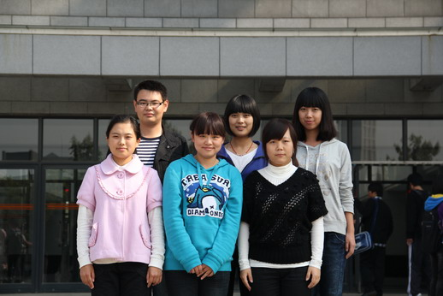

后排左一：王 哲 11级
后排中间：吴玉琴 10级
后排右一：裴树丹 10级
前排左一：刘天枝 11级
前排中间：刘 彩 09级
前排右一：王晓雯 11级

研究会
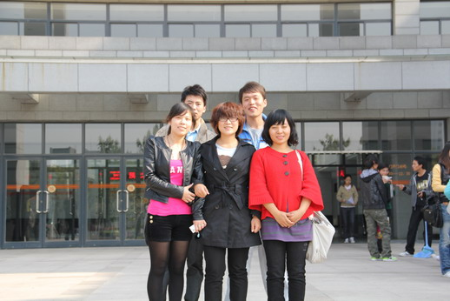

前排左一：马绍娟 10级
前排中间：张津辉 11级
前排右一：刘娇文 11级
后排左一：范鹏涛 10级
后排右一：李 超 09级

